Государственное бюджетное общеобразовательное учреждение
средняя общеобразовательная школа №1
«Образовательный центр» с. Сергиевск
муниципального района Сергиевский Самарской области

Окружная
Научно-практическая конференция
«Первые шаги в науку»

Секция «Искусствознание»

Волшебный мир вышивки

Автор: | Стародубцева Алёна Юрьевна учащаяся  4-А класса
Руководители | Стародубцева Тамара Валентиновна,  Некрасова Елена Леонидовна,  учителя начальных классов

Сергиевск 2013год

Содержание

- Введение………………………………………….стр 2
2. Объект исследования: вышивка
3. Цель: сравнить работы, вышитые крестиком и бисером.
4. Задачи:
-поиск информации из разных источников о возникновении
этого ремесла;
-изучение научной литературы…………………………………стр 3
- анализ и сравнение……………………………………..………стр 4
-анкетирование…………………………………………………..стр 10
5. Методы:
- прочитать книги, справочники, журналы, в которых рассказывается
о вышивании крестиком, бисером
- знакомство с вышивкой крестом и бисером
- разработать мини – тесты для учащихся и учителей
- провести социологические исследования среди различных
групп населения: учащихся, учителей, родителей об умении и
желании научиться вышивать
- фотографирование………………………………………….….стр 12
- сделать выводы, подвести итоги исследования
6. Вывод……………………………………………………..…….стр 17
7. Список используемой литературы…………………………..стр 20

Введение
Я выбрала эту тему исследования, потому что мне нравится вышивать крестиком, и некоторые работы, вышитые своими руками, я дарю своим близким, вкладывая в свою работу частицу своей души, своей индивидуальности. Вышивать меня научила бабушка. Она вышивает крестиком. А вот моя мама в свободное время занимается вышиванием бисером. Ей кажется, что вышивка бисером красивее, но в то же время легче в выполнении. Что дает мне и тем людям, которым нравится этим заниматься, вышивка? Какие мы испытываем ощущения? Некоторые рукодельницы (например, моя бабушка) говорят, что счастье, покой. Другие объясняют, что после трудового дня вышивка позволяет им расслабиться, раскрыть свои таланты, поделиться с друзьями успехами. Мне нравится, что на глазах происходит рождение Красоты, я радуюсь, когда заканчиваю сложную работу, и счастлива, что я тоже что-то умею! А ведь радость — то чувство, которое так нам необходимо!
Есть такая поговорка: «Лучший подарок тот, который сделан своими руками». Вышивка позволяет вложить всю свою любовь и благодарность к другому человеку. В каждую вышивку вкладываешь частичку себя. Из-за этого она гораздо ценнее, чем такое же фабричное изделие. Тот, кто получит такой подарок, оценит и поймет, что за его изготовлением проведено много времени. Такой подарок никогда не забудется!

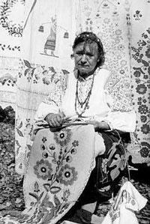
Знакомство с историей возникновения вышивки
История возникновения вышивки уходит далеко вглубь веков. Это искусство относится к эпохе первобытной культуры. Оно тесно связано с появлением первого стежка при изготовлении одежды. Материалом для вышивки в разные далекие времена служили и жилы животных, и нити льна, конопли, хлопка, шерсти, шелка, также применялся и натуральный волос. В нашей стране вышивка имеет древнюю историю. Ею украшали одежду, обувь, конскую сбрую, жилище, предметы быта. В музеях нашей страны собрано много образцов народной вышивки. Лучше всего сохранились изделия XIX века. В те времена вышивка условно подразделялась на городскую и крестьянскую (народную). Городская вышивка испытывала на себе влияние западной моды и не имела прочных традиций, тогда как народная была неразрывно связана со старинными обычаями и обрядами русского крестьянства. К 13 - 15 годам крестьянские девочки должны были приготовить себе приданое. Это были вышитые скатерти, подзоры, головные уборы, полотенца. Перед свадьбой устраивали публичный показ приданого как свидетельство трудолюбия и мастерства невесты. Невеста одаривала родственников жениха своими изделиями. В крестьянских семьях одежду шили из домотканых льняных и шерстяных тканей. Ее украшали не только вышивкой, но и кружевами, тесьмой, вставками из цветного ситца. На территории России археологами обнаружены фрагменты одежды, вышитой золотыми нитями. Находки, относящиеся к IX - XII векам, подтверждают, что вышивка существовала и развивалась уже в эпоху Древней Руси. С языческих времен женщины - вышивальщицы создавали в своих вышивках - картинах сцены бытовой жизни. Чаще всего вышивкой украшали постельники (простыни), концы которых свешивались с кроватей, а также полотенца, скатерти, занавеси, свадебные и праздничные рубахи, холщовые сарафаны, головные уборы, платки. Вышитое полотенце использовалось не только в быту. Ритуальные, богато расшитые полотенца развешивали на священных деревьях, придорожных и могильных крестах, украшали ими капище идолов. Позднее, в христианские времена, появился обычай украшать вышитыми полотенцами иконы, зеркала и окна. На свадьбе, масленице, при рождении или смерти человека вышитые полотенца были священным оберегом. Особую силу оберегать людей от злых сил, болезней и стихий приписывали обыденному ("об один день сделанному") полотенцу. Оно создавалось несколькими мастерицами за один день или сутки и считалось безупречно чистым.
ВСЁ, ЧТО НУЖНО ДЛЯ РАБОТЫ

Пяльцы, ножницы большие,
За работой я опять.
Я в своей родной стихии –
Начинаю вышивать.
Под иглою проступают
Виноградные листы,
Сердце сладко замирает
В предвкушенье красоты.
(Евгения Краснова)

Знакомство с вышивкой крестом и бисером

Ведь ценители прекрасного понимают, что вышивание – это истинное искусство, неподвластное времени! Вышивание — созидательный и творческий отдых, хорошее лекарство против стресса, страхов и тревог. Оно возвращает силы и энергию, поднимает самооценку.

Знакомство с вышивкой крестом
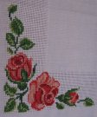
Занимаясь творчеством многие рукодельницы, сами того не подозревая, создали множество видов техник вышивания.
Самый распространенный и наиболее легкий вид, который подойдет всем новичкам – вышивка крестом.
Удивительно, как с помощью обыкновенных крестиков можно создать как простые геометрические узоры, так и утонченные настоящие шедевры.
Вышивка крестом относится к счётным видам вышивок. Наиболее распространена вышивка простым крестом – когда стежки расположены по диагональным линиям клеточки и пересекаются в центре.
Давайте начнём знакомиться со всем необходимым.
1. Ткань на которой лучше учиться вышивать.
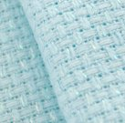 Ткань для вышивания называется канва – особой выделки, образующая отчетливые квадраты.
2. Игла для вышивания.
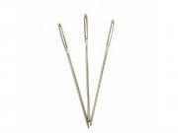Игла для ручного шитья не подходит для вышивки крестом. Для вышивки крестом используются тупые иглы, т.к. острая игла может расщепить канву или уже вышитые крестики. Также отличительной особенностью вышивальных игл является широкое ушко, чтобы можно было без затруднений вдеть несколько ниток мулине.
3. Нитки для вышивания.
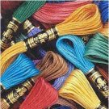Нитки для вышивания называются мулине.
4. Ножницы для рукодельниц.
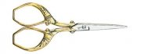Для начинающих рукодельниц можно взять любые маленькие ножнички (удобнее работать), но потом все же лучше приобрести специальные ножнички -цапельки. У таких ножниц острые кончики и они легко управляются с нитками.
5. Маркер для ткани.
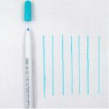Маркер поможет ориентироваться при просчете крестиков и избежать ошибок. Они бывают смываемыми и исчезающими. Исчезающим маркером помечают место на вышивке, а через некоторое время след от
такого маркера исчезает. Смываемым маркером расчерчивают канву на клетки, чтобы удобнее было ориентироваться в схеме и вышивке.
6. Пяльцы, рамы и станки.
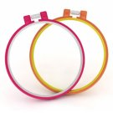Для того, чтобы ткань во время вышивки была туго натянута, используют пяльцы. В процессе вышивания натяжение ткани может ослабляться, поэтому ее следует подтягивать.
Проще всего купить набор для вышивания и часть необходимого уже есть в комплектации.
Оформлять лучше в багетной мастерской, там вам могут помочь с подбором багета и паспарту. Тут уже дело вкуса и вашей фантазии. Единственный совет к которому лучше прислушаться. Багет не должен брать на себя больше внимания, чем картина. Ваш труд в вычурной раме может потеряться.
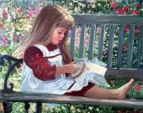Ведь вышивка крестом – это искусство, которое очень помогает восстановить ваше душевное спокойствие.
Многие называют процесс вышивки – медитацией. Кроме внутреннего равновесия, вы создавая своими руками настоящие шедевры, получаете огромную радость от результата. А он, в свою очередь, дает огромный толчок к созданию новых, уникальных, неповторимых вещей или картин. Проявляйте свою индивидуальность и показывайте свой талант и умение.
Знакомство с вышивкой бисером

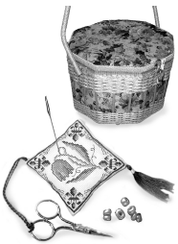
Основой для вышивки бисером служат разные ткани: лен, сукно, шелк, бархат, атлас, шерсть.

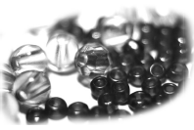
Нитки следует брать прочные, в тон ткани изделия.
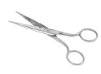
Основным материалом для этого искусства является бисер. Наиболее дешев тайваньский бисер, но он не слишком качественный. У японского бисера высокое качество, но и цена тоже высокая. Оптимален по соотношению цена/качество чешский бисер – Чехия известна самыми древними традициями по производству стекла. К тому же у чешского бисера самый широкий ассортимент.

Бисер очень различается по размерам, форме и цвету. Он может быть мелким или крупным, граненым как изнутри, так и снаружи, вытянутой формы, круглым или плоским, как колечки. Разнообразны и способы окраски бисера: он может быть прозрачным или цветным, матовым или блестящим,
покрашенным целиком или только изнутри. Особенно интересен бисер металлического цвета и бисер с эффектом «бензинового пятна на воде». Наряду с бисером в работе можно использовать бусины, а также рубленый стеклярус, так называемая рубка, «рис» – вытянутые, округлые бусинки. Для вышивки нужна канва – специальная ткань, на которой хорошо заметны клеточки, образованные переплетением нитей.
Канва бывает плотная (хлопковая или льняная) и редкая (синтетическая). Синтетическую канву приметывают к ткани перед началом вышивания и удаляют после вышивки рисунка. Синтетическая канва с редким переплетением нитей подходит для нанесения вышивки на одежду. Нити такой канвы после окончания работы выдергивают, а бисерная вышивка остается. Кроме бисера, канвы и ткани – основы будущего изделия – для вышивания бисером вам понадобятся:
– подрамник – прямоугольные пяльца
– иглы для бисера
– маленькие острые ножницы;
Рисунок не должен касаться боковых и верхнего краев работы.
Оформлять лучше в багетной мастерской, там вам могут помочь с подбором багета и паспарту. Тут уже дело вкуса и вашей фантазии.
Анкетирование
Мы провели исследование среди учащихся и учителей нашей школы, из которого узнали, знает ли новое поколение об увлечениях и занятиях старшего поколения.

Таблица 1
№ | вопросы | учащихся |  |  | учителя
№ | вопросы | да | нет | не знаю | да | нет
1. | Ваши бабушки или мамы  когда – то занимались вышивкой? | 52% | 13% | 35% | 86% | 14%
2. | Занимаются ли вышивкой ваши  бабушки или мамы сейчас? | 38% | 28% | 34% | 6% | 94%

Вывод:
Из таблицы 1 видно, что знают об увлечениях бабушек и мам среди учащихся 38%, 34% не знают и не интересуются этим вопросом. Значит новое поколение не поддерживает связь со старшим поколением. А среди учителей порадовал результат: все учителя знают и помнят интересы бабушек, мам. Старшее поколение занималось вышивкой 86% , 14% не занимались этим видом рукоделия. В наше время это редкость, бабушки и мамы увлекаются вышивкой 6%.
Анкетирование учителей и учащихся показало:

Таблица 2
№ | вопросы | учащихся |  | учителя
№ | вопросы | да | нет | да | нет
1. | Умеете ли вы вышивать крестиком? | 60% | 40% | 40% | 60%
2. | Занимаетесь ли вы вышивкой сейчас? | 24% | 76% | 10% | 90%
3 | Хотите ли вы научиться вышивать? | 58% | 42% | 60% | 40%

Вывод :

Из таблицы 2 видно, что 40 % учителей умеют вышивать. В данное время 10% увлекаются вышивкой. Из всех учителей 60 % не умеют, 30% и не желают научиться, аргументируя свой ответ тем, что просто неинтересно и никогда не будут заниматься, а остальные - свободного времени нет, для того чтобы познать новый для них вид рукоделия. Из всех учениц 4 классов умеют вышивать 58% - это радует. 60% учителей и 58% учениц с удовольствием научились бы вышивать. Значит, есть занятие, которое бы могло объединить, сблизить взрослых и детей – это рукоделие вышивка.

Фотографирование
Это работа моей бабушки. Эту подушечку она вышила для меня! Такие подушечки есть у всех её внуков.

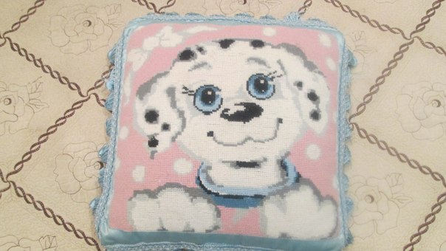

А это моя работа!
Одну из своих работ я подарила своему классному руководителю-Некрасовой Елене Леонидовне!

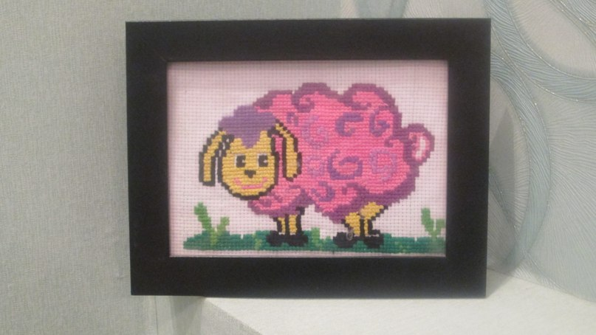

Работы моей мамочки!

икона Божией Матери «МИЛУЮЩАЯ» (ДОСТОЙНО ЕСТЬ)
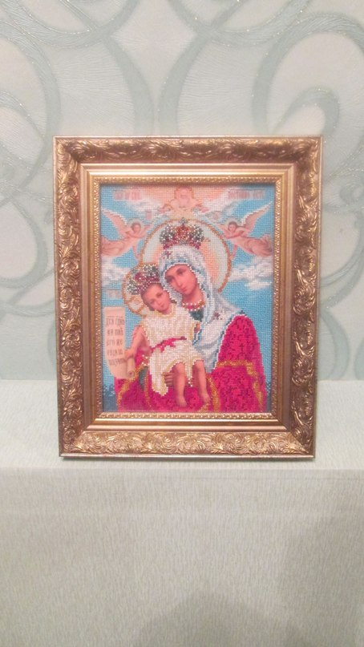

Икона Святой преподобной Ангелины Сербской
Эту икону мама вышила для меня, так как я крещённая с именем Ангелина. Осталось только отвезти работу в багетную мастерскую.
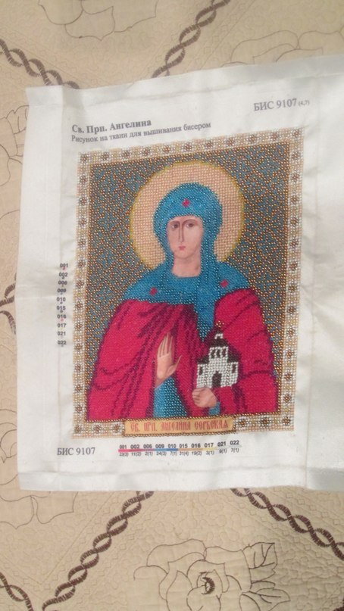

Икона Спасителя Иисуса Христа.
Это не законченная работа мамы. Она вышивает её в подарок дедушке!
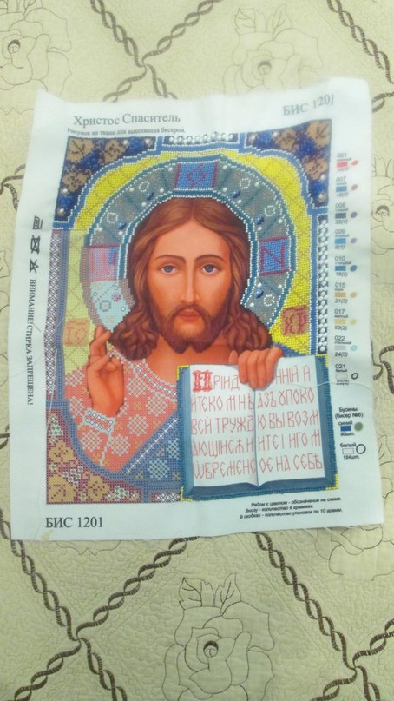

Маки.
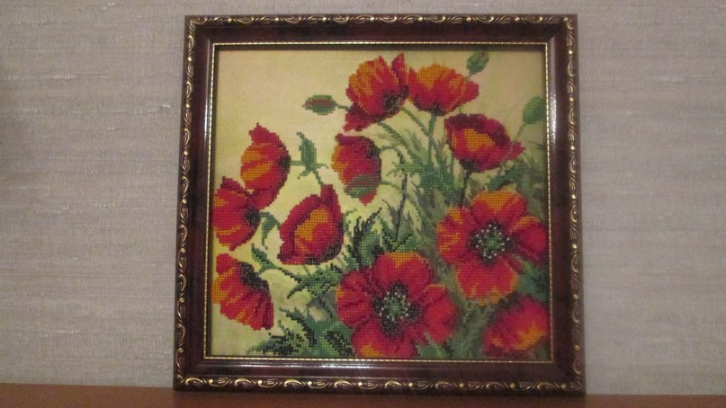
Вывод
Вышивка как крестом, так и бисером является одним из самых популярных видов рукоделия. Трудно ли научиться вышивать? Как и любое начинание, вышивание требует внимательности и аккуратности, а главное — большого желания и усидчивости. Если у вас есть все эти качества характера, научиться вышивать нетрудно.
В процессе выполнения исследовательской работы использовались различные методы исследования: была проанализирована литература по данной проблеме, проведены социологические исследования среди учителей и учащихся, выявлено на сколько новое поколение знает и почитает интересы старшего поколения.
Занимаясь видом рукоделия: вышивкой крестом и бисером, выделим
Положительные качества:
- красота готовых работ;
- эстетичность;
- прививает аккуратность, усидчивость, трудолюбие;
- подарить подарок, сделанный своими руками;
- можно заработать;
Отрицательные качества
- усталость;
- при вечернем свете нитки, бусинки меняют цвет;
- много затрачивается времени для выполнения изделий;
Таким образом, на основе проведённых исследований можно судить о том, что вышивка крестом и вышивка бисером - это трудоемкие работы, требующие усидчивости и трудолюбия. В работах много общего как из положительных, так и отрицательных качеств, а разница лишь в выборе материала - мулине или бисер. Выбор стоит за рукодельницей, которая выполняет работу!
Закончить свою работу я хочу стихотворением:
«И в Европе, и в России
Можно встретить тот музей,
Где представлены картины
И царей, и королей.
Вышиты собственноручно
Шёлком, бисером они;
Почему же увлекались
Этим делом короли?
Их искусством восхищалась,
Но всё время удивлялась,
Ну зачем держать им пяльцы?
Ну зачем колоть им пальцы?
Но прошло немного лет,
Разгадала я секрет.
Увлеклась я вышиваньем,
Что за прихоть – вышивать?!
Нитку продевать в иголку,
Утомительно считать,
Ну зачем держать мне пяльцы?
Ну зачем колоть мне пальцы?
Трудоёмкое занятье,
И нескорый результат,
Расцветает дивный сад!
Это дело утешает,
Это дело увлекает,
Вдохновение рождает!
Ведь недаром этот труд
Люди творчеством зовут!»
Рекомендации
Открыть в школе кружок « Вышивка»
Попросить свою маму провести Мастер-класс для девочек из моего класса.

Список литературы
1. Л. В. Базулина, И. В. Новикова «Бисер». Ярославль: Академия развития. 2007.
2. Домоводство Москва 1958 год
3. Домоводство 3 И.А. Мусской Ижевск РИО « Квест» 1994 год

4. Л. А. Романова «Магия бисера». Ростов-на-Дону: Феникс. 2005.

Использованы материалы с сайтов:

http://www.biser.info/
http://julia-72.livejournal.com/

